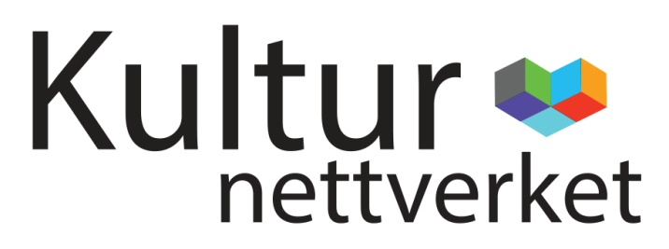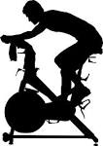

Bli med på trening på Toten treningssenter Gjøvik!

Kulturnettverket Innlandet, Oppland ønsker mennesker i psykisk helsevern velkommen til Toten Treningssenter hver eneste fredag kl. 13.00 – 14.00.

Treningstimen er med instruktør og inneholder:
- 30 minutter spinning
- 30 min felles styrketrening i salen
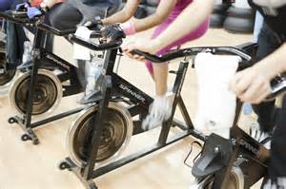
Ta med egne joggesko for innebruk, vannflaske og håndkle.
Det eneste vi ønsker at du skal gjøre er å registrere navnet ditt, eller initialene på en liste i resepsjonen. Etter treningen kan du slappe av med frukt og kaffe, te og annet drikke fra automaten i resepsjonen. Alt er gratis.

VEL MØTT!

